QBIC規格

位置情報交換フォーマット

第２版：2022年＊月＊日

高精度衛星測位サービス利用促進協議会

目 次
まえがき 1
1 適用範囲 3
2 引用規格等 3
2.1 引用規格 3
2.2 参考規格 3
3 定義 4
4 略語 5
4.1 衛星測位に関する略語 5
4.2 地上系測位に関する略語 5
4.3 時刻と位置の基準に関する略語 6
4.4 電子技術に関する略語 6
4.5 団体名に関する略語 6
4.6 一般的な略語 6
5 位置情報交換の形式と内容 7
5.1 情報単位と送信方法 7
5.2 ヘッダー 8
5.3 基本情報(A) 9
5.3.1 フィーチャタイプ 10
5.3.2 測位点の配置 10
5.4 測位情報(B) 11
5.4.1 国・地域による座標系 11
5.4.2 日本の座標系 12
5.5 品質情報(C) 13
5.6 衛星配置情報(D) 15
5.7 速度･方向情報(E) 16
5.8 測位点オフセット情報(F) 17
5.9 動的座標情報(G) 18
5.9.1 国・地域 19
5.9.2 地殻変動補正量 19
5.10 相対位置情報(F) 20
5.11 相対位置条件情報(J) 21
5.12 多目的情報(Z) 22
附属書A（規定） 国際規定に基づく座標系 24
附属書B（参考） 日本の座標系 25
附属書C（参考） ユースケース 26

表目次
表 5.2-1 ヘッダーの形式及び内容 8
表 5.3-1 基本情報(A)の形式と内容 9
表 5.3-2 基本情報(A)：フィーチャタイプ 10
表 5.3-3 基本情報(A)：測位点の配置 10
表 5.4-1 測位情報(B)の形式及び内容 11
表 5.4-2 測位情報(B)：座標系 12
表 5.5-1 品質情報(C)の形式及び内容 13
表 5.5-2 品質情報(C)：品質指標の詳細 14
表 5.6-1 衛星配置情報(D)の形式及び内容 15
表 5.7-1 速度･方向情報(E)の形式及び内容 16
表 5.8-1 測位点オフセット情報(F)の形式及び内容 17
表 5.9-1 動的座標情報(G)の形式及び内容 18
表 5.10-1 相対位置情報（H)の形式及び内容 20
表 5.11-1 相対位置条件情報（J)の形式及び内容 21
表 5.12-1 多目的情報(Z)の形式及び内容 22

まえがき
この規格は、高精度衛星測位サービス利用推進協議会（以下「QBIC」という。）のQBIC規格規程（以下「規程」という。）第７条に基づき、QBICの標準化WGが提案したQBIC規格ドラフト版である。

QBIC標準化WGは、準天頂衛星システムのサービスを活用する民間企業が協力し、ビジネスを展開するために必要となる標準規格を開発し、高精度衛星測位サービスの利用を促進することを目的としている。
近年、GNSS環境の充実により、衛星測位によって正確な位置情報を取得できること、またスマートフォンに搭載されたGNSSチップにより、人々が日常的に位置情報を利用することが可能になった。こうした背景の中で、お互いが持っている位置情報をリアルタイムに交換することによる様々なアプリケーションの可能性が検討されている。そこで、機器やシステムの間で位置情報を相互に交換する際の標準的なフォーマットを規定し共通化することにより、種類や用途の異なる様々な端末同士の位置情報の交換を促進し、アプリケーションの利用推進や、安全の確保、業務の効率化、生活の向上等の一助となるべく、この規格を策定した。

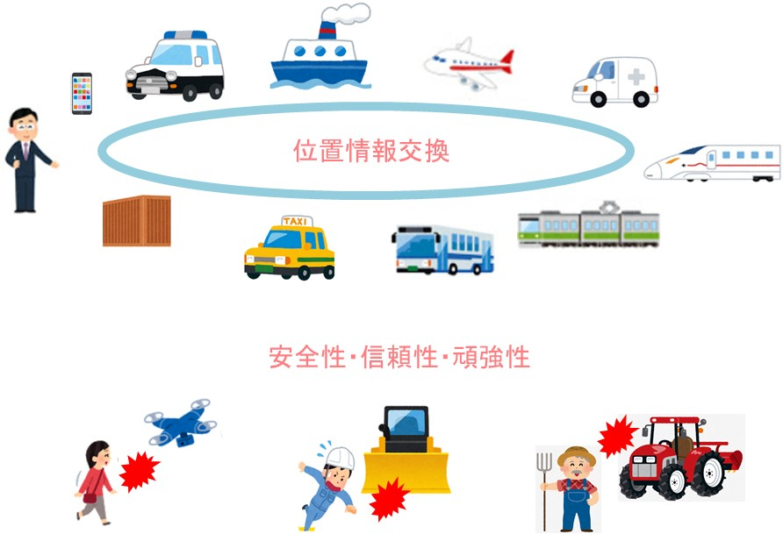

この規格の検討は、QBIC会員企業が実施したバスの自動運転の実証実験における位置情報の交換をベースに、幅広い分野のアプリケーションでの利用を想定し検討したものである。多くのアプリケーションで、この規格が普及することでシナジー効果が生まれ、高精度位置情報サービスの利用が活性化することを期待する。

尚、この規格の一部が、技術的性質をもつ特許権、出願公開後の特許出願、実用新案権、又は出願公開後の実用新案登録出願に抵触する可能性があることに注意を喚起する。QBICはこのような技術的性質をもつ特許権、出願公開後の特許出願、実用新案権、又は出願公開後の実用新案登録出願にかかわる確認について責任はもたない。

この規格には、次に示す附属書がある。
附属書A（規定） 国際規定に基づく座標参照系
附属書B（参考） 日本の座標系
附属書C（参考） ユースケース

適用範囲
この規格は、移動または静止している機器および物体、システム等の間で、位置情報を交換するデータのフォーマットとその内容を規定するものである。

引用規格等

引用規格
この規格は、次に掲げる規格を引用して定めるものである。
ISO19111:2019, Geographic information– Referencing by coordinates
ISO3166-1:2013, Codes for the representation of names of countries and their subdivisions-Part 1: Country codes
ISO8601-1:2019, Date and time－Representations for information interchange－Part 1: Basic rules
IEEE754-2008 Standard for Floating-Point Arithmetic
NMEA 0183 Standard Version 4.11
IEC61375-2-1:2012, Electronic railway equipment－Train communication network (TCN)－Part 2-1: Wire Train Bus (WTB)
日本語の用語について、次に掲げる規格を引用して定めるものとする。
JIS X 7111:2014 地理情報－座標による空間参照

参考規格
次の規格を参考とする。
JIS X 0301:2002 情報交換のためのデータ要素及び交換形式―日付及び時刻の表記
JIS X 0304:2011 国名コード

定義
本項ではこの規格で用いる用語を規定する。
3.1 緯度，測地緯度，楕円体緯度 (geodetic latitude, ellipsoidal latitude)
赤道面と与点を通る楕円体の垂線との間の角度，北向きを正とする。
[SOURCE: ISO 19111:2019, JIS X 7111:2014]
3.2 経度，測地経度，楕円体経度 (geodetic longitude, ellipsoidal longitude)
本初子午線面と与点の子午線面との間の角度，東向きを正とする。
[SOURCE: ISO 19111:2019, JIS X 7111:2014]
3.3 ジオイド (geoid)
あらゆる場所で重力の方向に垂直な地球重力場の等ポテンシャル面で，局所的，地域的又は全地球的に平均海面と最もよく一致するもの。
[SOURCE: ISO 19111:2019, JIS X 7111:2014]
3.4 高さ (height)
基準面からその面に垂直な線に沿って上方に測ったある地点までの距離。
注記1 基準面から下方の高さは，負の値で表される。
注記2 楕円体高(h)及び標高(H)を一般化したもの。
[SOURCE: ISO 19111:2019, JIS X 7111:2014]
3.5 楕円体高 (ellipsoidal height，geodetic height)
楕円体面からそれに垂直な線に沿って測ったある地点までの距離で，楕円体の上側または外側に向かう場合を正とするもの。
[SOURCE: ISO 19111:2019, JIS X 7111:2014]
3.6 標高 (gravity-related height)
地球の重力場に依存する高さ。
注記 特に正標高又は正規高のことを指し，これらはいずれもある地点の平均海面からの距離の近似である。
[SOURCE: ISO 19111:2019, JIS X 7111:2014]
3.7 座標系（coordinate system）
点にどのように座標を割り当てるかを規定する数学的規則の集合。
[SOURCE: ISO 19111:2019, JIS X 7111:2014]
3.10 元期, 座標元期（coordinate epoch）
動的な座標系において座標値が参照する時間的な起点。
[SOURCE: ISO 19111:2019 3.1.7]
3.11 今期
観測を行った時点。
3.12 国家座標（national coordinates）
国の位置の基準に基づく座標。
3.13 ビッグエンディアン（big endian）
保存たまに送信するデータについてMSBから始まりLSBで終わるビットの並べ方。
[SOURCE: IEC 61375-2-1:2012, 3.1.16]

略語
本項は、位置情報の交換形式に関連する略語を規定する。

衛星測位に関する略語
GNSS Global Navigation Satellite System
DGNSS Differential GNSS
RTK Real-Time Kinematic GNSS positioning
DOP Dilution Of Precision
HDOP Horizontal DOP
VDOP Vertical DOP
PDOP Positional DOP
SBAS Satellite Based Augmenatation System

地上系測位に関する略語
LORAN LOng-RAnge Navigation
OTDOA Observed Time Difference Of Arrival
MLAT Multilateration (Civil Aviation)
IMES Indoor Messaging System

時刻と位置の基準に関する略語
UTC Universal Time Coordinated
JGD Japanese Geodetic Datum
WGS World Geodetic System
GRS Geodetic Reference System

電子技術に関する略語
BCD Binary-Coded Decimal
BD Bluetooth Device
MAC Media Access Control
Wi-Fi Wireless Fidelity

団体名に関する略語
IEEE Institute of Electrical and Electronics Engineers
ISO International Organization for Standardization
NMEA National Maritime Electronics Association (U.S.A.)
RTCM Radio Technical Committee for Maritime Services

一般的な略語
W Width
D Depth
H Height
WG Working Group

位置情報交換の形式と内容
この項では、位置情報交換データの形式と内容を規定する。なお、ビット並びはビックエンディアンとする。

情報単位と送信方法
位置情報交換データは、複数の「情報単位」から構成され、以下の(1)～(3)の送信方法のいずれかをとるものとする。
            - 「情報単位」を単体で送信する。
ヘッダー | 衛星配置情報(D)

            - 「情報単位」を連結して送信する。
ヘッダー | 基本情報(A) | 測位情報(B) | 品質情報(C) | 衛星配置情報(D)

            - Bluetoothを使用し、かつデータのバイト数に制約がある場合は、前(2)項の形式を
分割して送信できる。
ヘッダー | 基本情報(A)

測位情報(B)

【例】道路上の衝突防止のため、基本情報(A)を必須とし測位情報(B)と共に送信する。
その時、更新頻度は基本情報(A)を低く(0.5Hz)、測位情報(B)は高く(5Hz) する。

ヘッダー
ヘッダーの形式及び内容は、表5.2-1のとおりとする。

表 5.2-1 ヘッダーの形式及び内容
項番 | 項目 | ﾊﾞｲﾄ数 | 内容 | データ型 | ﾋﾞｯﾄ数
1 | データタイプ | 1 | 0x00：unhealth  0x01：デフォルト  ・・・ | unsigned char | 8
2 | デバイスID | 6 | MACアドレス（Wi-Fi等）  BDアドレス（Bluetooth）  ・・・  その他 | unsigned char | 48
3 | 連結数 | 1 | メッセージの連結数  （ヘッダーを含まない） | unsigned char | 8
 | 合計 | 8 | - | - | 64

基本情報(A)
基本情報(A)の形式及び内容は、表5.3-1のとおりとする。
表 5.3-1 基本情報(A)の形式と内容
項番 | 項目 |  | ﾊﾞｲﾄ数 | 内容 | データ型 | ﾋﾞｯﾄ数
1 | メッセージタイプ |  | 1 | 0x01 | unsigned car | 8
2 | 日付  (UTC) |  | 4 | YYYYMMDD, BCD  0xFFFFFFFF：無効 | unsigned char | 32
3 | フィーチャタイプ |  | 1 | 5.3.1 節による | unsigned char | 8
4 | ユニットタイプ |  | 1 | アプリケーションで定義  0xFF：無効 | unsigned char | 8
5 | 物体の  大きさ | 幅(W) | 2 | 符号なし固定小数点数  実数[m]×100  0～655.34m  0xFFFE：655.34m 以上  0xFFFF：無効 | unsigned int | 16
 |  | 奥行(D) | 2 |  | unsigned int | 16
 |  | 高さ(H) | 2 |  | unsigned int | 16
6 | 測位点の配置 |  | 1 | 5.3.2 節による | unsigned char | 8
7 | チェックサム |  | 1 | 項番1～7 から算出（注） | unsigned char | 8
 | 合計 |  | 15 | - | - | 120
（注）ヘッダー直後に連結する時はチェックサムにヘッダーを含めるものとする。

フィーチャタイプ
基本情報(A)におけるフィーチャタイプは、表5.3-2のとおりとする。
表 5.3-2 基本情報(A)：フィーチャタイプ
項番 | 項目 | ﾊﾞｲﾄ数 | 内容
3 | フィーチャタイプ | 1 | 0x00:固定物,  0x01:移動物,  0xA0:基準点,  0xFF：無効

測位点の配置
表5.3-1の項番6に示す測位点の配置は、表5.3-4のとおり規定する。
表 5.3-3 基本情報(A)：測位点の配置
項番 | 項目 | 内容
6 | 測位点の  配置 | 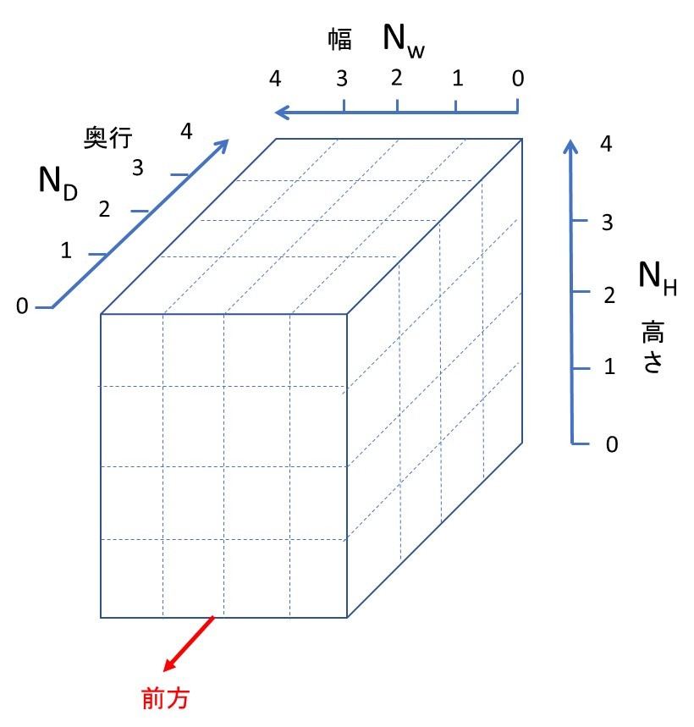  送信側は次式で算出する。  N =N_{W}＋N_{D}×5＋N_{H}×5²  受信側では次式で取り出す。modは剰余演算である。  N_{W} =N mod 5 ：幅方向の位置番号  N₀ =(N－N_{W})／5  N_{D} =N₀ mod 5 ：奥行方向の位置番号  N_{H}＝(N₀－N_{D})／5：高さ方向の位置番号  0-125 ：有効  126-256：将来拡張  255 (0xFF)：無効

測位情報(B)
測位情報(B)の形式及び内容は、表5.4-1のとおりとする。なお、地殻変動やジオイドを考慮した詳細な表現を要する場合は5.9項の情報を使用できる。
表 5.4-1 測位情報(B)の形式及び内容
項番 | 項目 |  | ﾊﾞｲﾄ数 | 内容 | データ型 | ﾋﾞｯﾄ数
1 | メッセージタイプ |  | 1 | 0x02 | unsigned char | 8
2 | 時刻  (UTC) | 時分秒 | 3 | 000000～235959, BCD  0xFFFFFF：無効 | unsigned char | 24
 |  | 秒未満 | 1 | 00～99, BCD  0xFF：無効 | unsigned char | 8
3 | 国・地域 |  | 2 | 5.4.1節による | unsigned char | 16
4 | 座標系 |  | 1 | 同上 | unsigned char | 8
5 | 経緯度 | 緯度 | 4 | 実数[度]×10,000,000  (固定小数点数),  北緯が正  2³²-1 ：無効 | long int | 32
 |  | 経度 | 4 | 同上、ただし東経が正 | long int | 32
6 | 高さ |  | 4 | 単精度浮動小数点数[m]  IEEE754-2008, binary32  上方が正  2³²-1 ：無効 | float | 32
7 | チェックサム |  | 1 | 項番1～6 から計算（注） | unsigned char | 8
 | 合計 |  | 21 | - | - | 168
（注）ヘッダー直後に連結する時はチェックサムにヘッダーを含めるものとする。

経緯度を単精度浮動小数点で表わした場合、ミリメートルの桁が不定になるため、固定小数点方式を採用した。

国・地域による座標系
表5.4-1第3項及び第4項によって座標系は各国・地域個別に定義するものとする。日本の場合は5.4.2節、国際規定に基づく場合は附属書Aを参照すること。

日本の座標系
表5.4-1の第3項は、引用文書3.1(2)に基づいて、日本では0x188（=392）とする。
また、第4項の座標系については、表5.4-2のとおりとする。
表 5.4-2 測位情報(B)：座標系
項番 | 項目 |  | 上位ﾋﾞｯﾄ  (2進数) | 下位ﾋﾞｯﾄ  (2進数) | 16進数  表現 | 内容
4 | 座標系  (注記2) | － | 0000 | 0000 | 0x00 | 原座標値／グローバル座標値 (注記1)
 |  | 経緯度 | * | 0001 | 0x*1 | 旧日本測地系（Tokyo Datum）
 |  |  | * | 0010 | 0x*2 | JGD2000
 |  |  | * | 0011 | 0x*3 | JGD2011
 |  |  | * | 0100-1101 | － | 予約済
 |  |  | * | 1110 | 0x*E | 非該当
 |  |  | * | 1111 | 0x*F | 無効
 |  | 高さ | 0000 | * | 0x0* | 楕円体高 (注記1)
 |  |  | 0001 | * | 0x1* | 標高（水準測量）
 |  |  | 0010 | * | 0x2* | 標高（日本のジオイド2000利用）
 |  |  | 0011 | * | 0x3* | 標高（日本のジオイド2011利用）
 |  |  | 0010-1101 | * | － | 予約済
 |  |  | 1110 | * | 0xE* | 非該当
 |  |  | 1111 | * | 0xF* | 無効
（注記1）WGS84座標系、ITRF座標系+GRS80楕円体、地殻変動補正していない衛星測位の実測値をいう。なおITRF座標系は国の運用する版とする。
（注記2) 例えばJGD2011と標高(水準測量)を用いる場合は「0011 0001, 0x31」である。

品質情報(C)
品質情報(C)の形式及び内容は、表5.5-1のとおりとする。
表 5.5-1 品質情報(C)の形式及び内容
項番 | 項目 |  | ﾊﾞｲﾄ数 | 内容 | データ型 | ﾋﾞｯﾄ数
1 | メッセージタイプ |  | 1 | 0x03 | unsigned char | 8
2 | 品質指標 |  | 1 | 0x00-0x0F：  NMEA 0183 GGA Quality  詳細は表6.5-2参照  0x10-0xFE：衛星測位以外  詳細は表6.5-2参照  0xFF：無効 | unsigned char | 8
3 | 誤差 | 南北 | 2 | NMEA 0183 GSR 1σerror  符号なし固定小数点数  実数[m]×1,000  0xFFFF：無効 | unsigned int | 16
 |  | 東西 | 2 |  | unsigned int | 16
 |  | 高さ | 2 |  | unsigned int | 16
4 | チェックサム |  | 1 | No.1～3 から計算（注） | unsigned char | 8
 | 合計 |  | 9 | - | - | 72
（注）ヘッダー直後に連結する時はチェックサムにヘッダーを含めるものとする。

表 5.5-2 品質情報(C)：品質指標の詳細
項番 | 項目 | 内容
2 | 品質指標 | 衛星測位 - NMEA 0183 GGA Quality  0x00：衛星測位無効  0x01：一周波単独測位  0x02：DGNSS 測位  0x03：二周波単独測位  0x04：Fixed RTK/PPP 測位  0x05：Float RTK/PPP 測位  衛星測位以外の測位  0x10：基地局同定（移動通信システム）  0x11：OTDOA 測位（移動通信システム）  0x20：デッカ航法  0x21：ロランC  0x22：eロラン  0x30：マルチラテレーション (MLAT)  0x40：無線位置情報配信  0x41：IMES  0x50：Wi-Fi アクセスポイント同定  0x51：Wi-Fi 測位  0x60：可視光測位  0x70：統合航法計測器  0x71：レーザ測位機器  0x72：カメラ測位機器  0x73：音波測位機器・ソナー  0x74：地磁気測位機器  0x80：統合型測量システム  0x81：トータルステーション  0x82：レーザ測量システム  0x83：写真測量システム  0xFE：本表に該当しない測位  使用していない番号は予約済とする。

衛星配置情報(D)
衛星配置情報(D)の形式及び内容は、表5.6-1のとおりとする。
表 5.6-1 衛星配置情報(D)の形式及び内容
項番 | 項目 |  | ﾊﾞｲﾄ数 | 内容 | データ型 | ﾋﾞｯﾄ数
1 | メッセージタイプ |  | 1 | 0x04 | unsigned char | 8
2 | 使用衛星数 |  | 2 | 符号なし整数  0xFF：無効 | unsigned int | 16
3 | DOP | PDOP | 2 | 符号なし固定小数点数  実数×100  0xFFFF：無効 | unsigned int | 16
 |  | HDOP | 2 |  | unsigned int | 16
 |  | VDOP | 2 |  | unsigned int | 16
4 | チェックサム |  | 1 | 項番1～3から計算（注） | unsigned char | 8
 | 合計 |  | 10 | - | - | 80
（注）ヘッダー直後に連結する時はチェックサムにヘッダーを含めるものとする。

速度･方向情報(E)
速度･方向情報(E)の形式及び内容は、表5.7-1のとおりとする。
表 5.7-1 速度･方向情報(E)の形式及び内容
項番 | 項目 | ﾊﾞｲﾄ数 | 内容 | データ型 | ﾋﾞｯﾄ数
1 | メッセージタイプ | 1 | 0x05 | unsigned char | 8
2 | 方向種別 | 1 | 0x00：真北基準  0x01：磁北基準  0xFF：無効 | unsigned char | 8
3 | 方向角単位 | 1 | 0x00：deg  0x01：rad  0xFF：無効 | unsigned char | 8
4 | 水平方向 | 4 | 単精度浮動小数点数  IEEE754-2008, binary32  天から見て時計回り：正 | float | 32
5 | 垂直方向 | 4 | 単精度浮動小数点数  IEEE754-2008, binary32  水平：0，天の方向：正 | float | 32
6 | 速度単位 | 1 | 0x00 : m/s  0x01 : km/h  0x02 : knot  0x03 : mph  0xFF：無効 | unsigned char | 8
7 | 速度値 | 4 | 単精度浮動小数点数  IEEE754-2008, binary32 | float | 32
8 | チェックサム | 1 | No.1～7から計算（注） | unsigned char | 8
 | 合計 | 16 | - | - | 128
（注）ヘッダー直後に連結する時はチェックサムにヘッダーを含めるものとする。

測位点オフセット情報(F)
測位点オフセット情報(F)は、基本情報(A)で与えられた測位点からの正確なオフセットを送信する場合に用いる。その形式及び内容は、表5.8-1のとおりとする。
表 5.8-1 測位点オフセット情報(F)の形式及び内容
項番 | 項目 |  | ﾊﾞｲﾄ数 | 内容 | データ型 | ﾋﾞｯﾄ数
1 | メッセージタイプ |  | 1 | 0x06 | unsigned car | 8
2 | 測位点の  オフセット | 幅(W) | 2 | 符号なし固定小数点数  実数[m]×100  0～655.34m,  0xFFFE：655.34m以上  0xFFFF：無効 | unsigned int | 16
 |  | 奥行(D) | 2 |  | unsigned int | 16
 |  | 高さ(H) | 2 |  | unsigned int | 16
3 | チェックサム |  | 1 | No.1～2 から計算（注） | unsigned char | 8
 | 合計 |  | 8 | - | - | 64
（注）ヘッダー直後に連結する時はチェックサムにヘッダーを含めるものとする。

動的座標情報(G)
動的座標情報(G)の形式および内容は、表5.9-1のとおりとする。これは座標を地殻のダイナミクスがある４次元的なものと捉えて、詳細な表現形式をとるものである。この表現形式は、必要に応じて測位情報(B)の代替として、静的な地物のみならず移動体にも適用できる。
表 5.9-1 動的座標情報(G)の形式及び内容
項番 | 項目 |  | ﾊﾞｲﾄ数 | 内容 | データ型 | ﾋﾞｯﾄ数
1 | メッセージタイプ |  | 1 | 0x07 | unsigned char | 8
2 | 時刻  (UTC) | 時分秒 | 3 | 000000～235959, BCD  0xFFFFFF：無効 | unsigned char | 24
 |  | 秒未満 | 1 | 00～99, BCD  0xFF：無効 | unsigned char | 8
3 | 国・地域 |  | 2 | 5.9.1節による | unsigned int | 16
4 | 座標系 |  | 1 | 5.4.2節による | unsigned char | 8
5 | 三次元  位置 | 緯度 | 8 | 倍精度浮動小数点数[deg]  IEEE754-2008, binary64  2⁶⁴-1 ：無効 | double | 64
 |  | 経度 | 8 | 同上 | double | 64
 |  | 高さ | 8 | 同上, ただし単位[m] | double | 64
6 | 地殻変動  補正値  5.9.2節参照 | 緯度 | 8 | 同上, ただし単位[deg] | double | 64
 |  | 経度 | 8 | 同上 | double | 64
 |  | 高さ | 8 | 同上, ただし単位[m] | double | 64
7 | ジオイド高 |  | 8 | 同上 | double | 64
8 | チェックサム |  | 1 | 項番1～7 から計算（注） | unsigned char | 8
 | 合計 |  | 65 | - | - | 520
（注）ヘッダー直後に連結する時はチェックサムにヘッダーを含めるものとする。

国・地域
表5.9-1第3項及び第4項によって座標参照系は各国・地域個別に定義するものとする。
日本の場合は5.4.2節、国際規定に基づく場合は附属書Aを参照すること。

地殻変動補正量
表5.9-1第6項の地殻変動補正値は、元期の座標値（国家座標値）を起点とした今期の座標値の差分を使用する。

相対位置情報(F)
相対値情報(F)の形式及び内容は、表5.10-1のとおりとする。
表 5.10-1 相対位置情報（H)の形式及び内容
No | 項目 |  | ﾊﾞｲﾄ数 | 内容 | データ型 | ﾋﾞｯﾄ数
1 | メッセージタイプ |  | 1 | 0x08 | unsigned char | 8
2 | 時間 | 種別 | 1 | 0x00: UTC  経過時間（具体化要）  0x10: 領域侵入から  0x20: 交差から | unsigned char | 8
 |  | 年月日 |  | yyyymmdd
 |  | 時分秒 | 3 | 000000～235959, BCD | unsigned char | 24
 |  | 秒未満 | 1 | 00～99, BCD | unsigned char | 8
3 | 相対位置 | 種別 | 1 | [一次元]  0x10: 直線座標又は距離  [二次元]  0x21: 平面直角座標  0x22: 円座標  [三次元]  0x31: 立方直角座標  0x32: 円筒座標  0x33: 平面仰角座標  0x34: 極座標 | unsigned char | 8
 |  | 座標 | 4 | 第1値 | float | 96
 |  |  | 4 | 第2値，1Dで0xFF | float
 |  |  | 4 | 第3値，2Dと1Dで0xFF | float
4 | チェックサム |  | 1 | No.1～3から計算（注） | unsigned char | 8
 | 合計 |  | 20 | - | - | 160
（注）ヘッダー直後に連結する時はチェックサムにヘッダーを含めるものとする。

相対位置条件情報(J)
相対位置条件情報(J)の形式及び内容は、表5.11-1のとおりとする。
表 5.11-1 相対位置条件情報（J)の形式及び内容
No | 項目 |  | ﾊﾞｲﾄ数 | 内容 | データ型 | ﾋﾞｯﾄ数
1 | メッセージタイプ |  | 1 | 0x09 | unsigned char | 8
2 | 基準点 | 種別 | 1 | 0x**: ISO/TC211式  (地理情報系との調和化)  0x**: Network RTK使用時  0x**: 建設現場等  0x**: GEONET等?  0x**: 私設基準点  0x**; 自装置 | unsigned char | 8
 |  | 番号 | 2 | (65536通り?) | unsigned char | 16
3 | 条件 |  | 1 | 0x**: 鉛直情報あり  0x**: 方位情報あり  0x**: 原点情報あり  0x**: 適用限界A,B,C･･･  （アイサンご指摘） | unsigned char | 8
4 | チェックサム |  | 1 | No.1～3から計算（注） | unsigned char | 8
 | 合計 |  | 6 | - | - | 48
（注）ヘッダー直後に連結する時はチェックサムにヘッダーを含めるものとする。

多目的情報(Z)
多目的情報(Z)の形式及び内容は、表5.12-1のとおりとする。
表 5.12-1 多目的情報(Z)の形式及び内容
No | 項目 | ﾊﾞｲﾄ数 | 内容 | データ型 | ﾋﾞｯﾄ数
1 | メッセージタイプ | 1 | 0xFA | unsigned char | 8
2 | メッセージバイト数 | 2 | 符号なし整数 | unsigned int | 16
3 | 自由データ領域 | n | 0 ～ 4,294,967,295 ﾊﾞｲﾄ | ユーザ定義 | 8n
4 | チェックサム | 1 | No.1～3から計算（注） | unsigned char | 8
 | 合計 | 4+n | - | - | 32+8n
（注）ヘッダー直後に連結する時はチェックサムにヘッダーを含めるものとする。

附属書A（規定） 国際規定に基づく座標系
測位情報(B)において国際規定に基づく座標系を使用する場合は、表5.4-1第3項を000とし、表A-1のとおりとする。
動的座標情報(G)において、国際規定に基づく座標系を使用する場合は、表5.9-1第3項を000とし、表A-1のとおりとする。

表A-1 測位情報(B)及び動的座標情報(G)：国際規定による座標系
項番 | 項目 | 上位ﾋﾞｯﾄ  (2進数) | 下位ﾋﾞｯﾄ  (2進数) | 16進数  表現 | 内容
6 | 座標系 | 0000 | 0000 | 0x00 | ITRF ≃ WGS84 (注記)
 |  | 0001-1110 | 0001-1110 | 0x01-FE | 予約済
 |  | 1111 | 1111 | 0xFF | 無効
（注記）「0x00」についてはITRF及びWGS84のバージョンを規定しない。

附属書B（参考） 日本の座標系
日本の座標系について、土地の測量は他の法律に特別の定めがある場合を除いて、測量法に定めるところによると規定されており、JGD2011が制定されている。
また、水路業務法に基づき、海空交通などのためにWGS84が適用されている。同法には土地の測量において測量法の適用を妨げるものと解釈してはならないと規定されている。

日本の産業で使用されている座標系（経緯度）の概念を図B-1に示す。この図に記したもののほか、政府の仕様書にはIGb08およびIGS05（準天頂衛星システム）, 日本から国際連合に登録されたJGSとJGS2010があるが、これらはグローバル座標として取り扱われる。

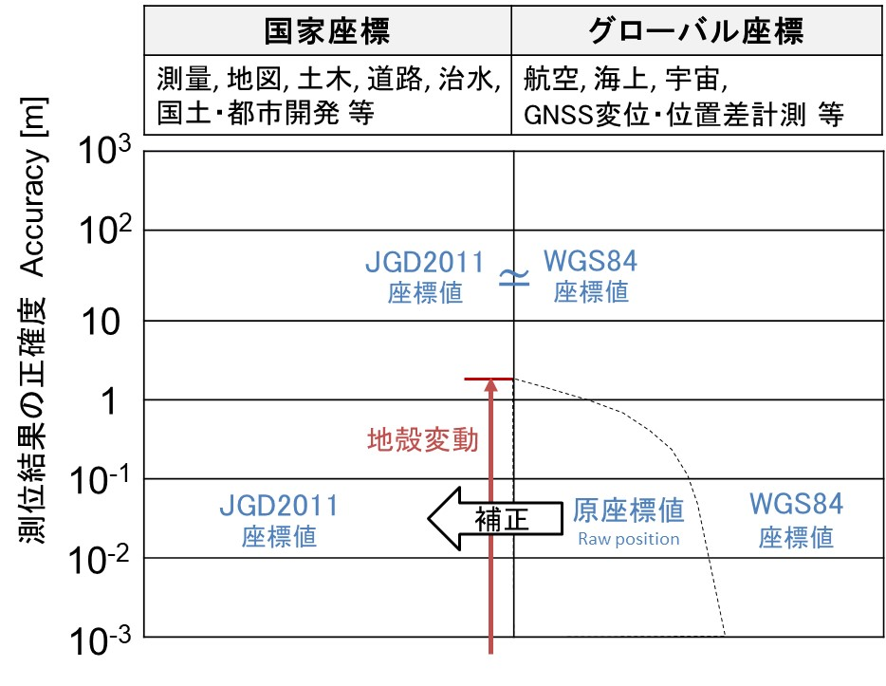
図B-1 日本の産業で使用される座標値の概念（経緯度）

附属書C（参考） ユースケース
この規格のユースケースを以下のとおり例示する。

（１）他の装置から情報を得て位置を知るための位置情報の交換

（２）目標とする地点や静止物の場所に案内するための位置情報の交換

（３）移動している人や車両に物を届けるための位置情報の交換

（４）動的状況変化を知って効率的なナビゲーションをするための位置情報の交換

（５）移動体と人の衝突を回避し事故を防止するための位置情報の交換

（６）自動運転機械の機械同士および周辺の機器やシステムとの位置情報の交換

（７）ドローンの機体同士およびドローンポートとの位置情報の交換

（８）その他、安全・効率・生活の質を向上するための位置情報の交換

作成履歴
QBIC標準化WGは2016年度に位置情報交換フォーマットに関する検討を開始した。
同WGはQBIC会員からの提案を受けて2017年11月16日に具体案の検討を開始した。
同WGは2018年9月13日にドラフト版の作成を開始した。
この規格は、2020年7月2日にQBIC企画運営委員会の承認を得て発行した。

